南昌市红谷滩新区机关党委2020年度
部门预算

目 录
第一部分 红谷滩新区机关党委概况
一、部门主要职责
二、部门基本情况
第二部分 红谷滩新区机关党委2020年部门预算情况说明
一、2020年部门预算收支情况说明
第三部分 红谷滩新区机关党委2020年部门预算表
- 收支预算总表
二、部门收入总表
三、部门支出总表
四、财政拨款收支总表
五、一般公共预算支出表
六、一般公共预算基本支出表
七、一般公共预算“三公”经费支出表
八、政府性基金预算支出表
第四部分 名词解释

第一部分 红谷滩新区机关党委概况

- 部门主要职责
1、宣传和执行党的路线、方针、政策，宣传和执行上级组织和本组织的决议，发挥党组织的战斗堡垒作用和党员的先锋模范作用，积极完成新区领导交给的各项任务。组织党员认真学习邓小平理论和“三个代表”重要思想、科学发展观、学习党的路线、方针、政策以及决议、学习科学文化知识, 建设学习型党组织。
2、负责机关党支部建设，督促、检查各支部“三会一课”制度落实情况。承办区直机关党组织的换届选举及其领导成员的考察与报批工作。
3、对党员进行教育、管理和服务，督促党员履行义务，保障党员的权利不受侵犯。
4、负责对入党积极分子培养、考察、教育工作，做好党员发展工作。
5、负责组织评选先进党组织、优秀党员、优秀党务工作者及向上级党组织的请示、报告。
6、指导区直机关党组织围绕经济建设中心，做好经常性的思想政治工作和宣传教育工作，完成党委的信息收集和上报。
区考核办：
1、负责协调做好我区涉全市目标管理考核对接等工作；
2、负责做好全区目标管理考核工作。

二、部门基本情况
区机关党委是负责区机关和直属单位的党群工作，负责目标管理考核工作，配备专职副书记1名。

第二部分 红谷滩新区机关党委2020年部门预算情况说明
一、2020年部门预算收支情况说明
（一）收入预算情况
2020年部门收入预算全部为财政拨款，本年收入合计240.07万元。
- 支出预算情况（收支增减变动情况）
财政拨款支出数240.07万元，比上年增加139.33万元，其中：工资福利支出99.25万元，商品服务支出5.82万元。项目支出135万元。
- 财政拨款支出情况
财政拨款支出数240.07万元，比上年增加139.33万元，其中：工资福利支出99.25万元，商品服务支出5.82万元。项目支出135万元。
（四）政府性基金情况
没有政府性基金预算。
（五）机关运行经费等重要情况说明
2020年机关运行经费为240.07万元，比上年增加139.33万元。
- 政府采购安排情况说明
2020年本部门政府采购预算安排3万元。其中货物预算3万元。
- 国有资产占用情况说明
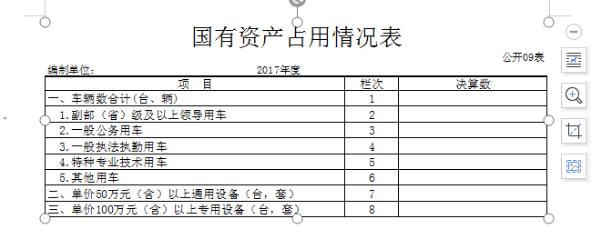
- 重点项目预算的绩效目标等预算绩效情况说明
2020年红谷滩无重点项目，未开展相关工作。
二、2020年“三公”经费预算情况说明
“三公”经费，公务接待费财政拨款0.5万元，公务用车运行财政拨款0元，因公出国财政拨款0元。
三、2020年公务用车购置及运行费情况说明
2020年红谷滩新区机关党委无公车，无公务用车购置及运行费。

第三部分 红谷滩新区机关党委2020年部门预算表

（详见2020年部门预算公开表）

第四部分 名词解释
1、财政拨款收入：反映财政部门用一般预算收入安排的预算单位资金。
2、政府性基金收入：指纳入基金管理或参照基金管理，具有特定用途的财政资金。
3、其他收入：指除“财政拨款收入”、“财政专户资金”、“事业收入”、“事业单位经营收入”、“ 政府性基金收入”、“用事业基金弥补收支差额”等以外的各项收入。
4、机关运行经费支出：指履行行政管理职能，维持机关日常运转所必须开支的费用，包括基本支出和项目支出。基本支出包括用于工资、津贴及奖金等的人员经费，具体包括办公费、水费、电费、邮电费、取暖费、物业管理费、交通费、差旅费、维修（护）费、培训费、招待费、工会经费、福利费等的公用经费。
5、基本支出：指为保障机构正常运转、完成日常工作任务而发生的人员支出和公用支

